**Сушко Янка (Suszko Janka)**

10 ноября 1790 г – венчание с Цецылией Лапец (НИАБ 136-13-894, лист 69, №19/1790-б (ориг)).

6 ноября 1793 г – крещение дочери Катерыны (НИАБ 136-13-894, лист 20об, №78/1793-р (ориг)), (РГИА 823-2-18, лист 248об,№44/1793-р (коп)).

10 ноября 1795 г – крещение дочери Катерыны младшей (НИАБ 136-13-894, лист 26, №52/1795-р (ориг)).

2 августа 1797 г – крещение сына Самуэля (НИАБ 136-13-894, лист 34, №49/1797-р (ориг)), (РГИА 823-2-18, лист 260об,№33/1797-р (коп)).

5 января 1802 г – крещение дочери Марьяны Анны (НИАБ 136-13-894, лист 45об, №2/1802-р (ориг)).

15 июля 1806 г – крещение дочери Марты (НИАБ 136-13-894, лист 60об, №30/1806-р (ориг)).

**НИАБ 136-13-894:** Лист 69. **Метрическая запись №19/1790-б (ориг).**

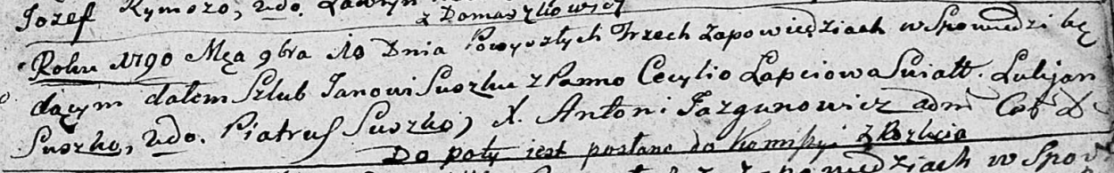

Дедиловичская Покровская церковь. 10 ноября 1790 года. Метрическая запись о венчании.

Suszko Jan – жених, с деревни Разлитье.

Łapciowa Cecylia – невеста.

Suszko Łukjan – свидетель.

Suszko Piatruś – свидетель.

Jazgunowicz Antoni – ксёндз.

**НИАБ 136-13-894:** Лист 20-об. **Метрическая запись №78/1793-р (ориг).**

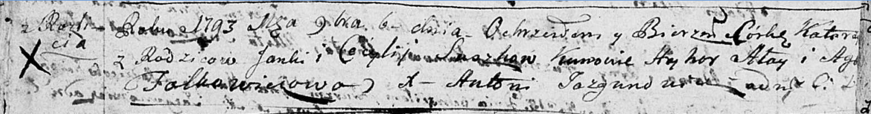

Дедиловичская Покровская церковь. 6 ноября 1793 года. Метрическая запись о крещении.

Suszkowna Katerzyna – дочь родителей с деревни Разлитье.

Suszko Janka – отец.

Suszkowa Cecylija– мать.

Ałay Hryhor - кум.

Falkowiczowa Agata - кума.

Jazgunowicz Antoni – ксёндз.

**РГИА 823-2-18:** Лист 248об. **Метрическая запись №44/1793-р (коп).**

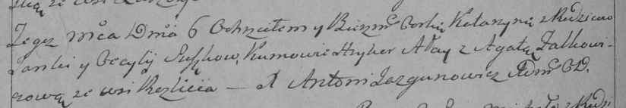

Дедиловичская Покровская церковь. 6 ноября 1793 года. Метрическая запись о крещении.

Suszkowna Katarzyna – дочь родителей с деревни Разлитье.

Suszko Janka – отец.

Suszkowa Cecylija – мать.

Ałay Hryhor – кум.

Falkowiczowa Agata – кума.

Jazgunowicz Antoni – ксёндз.

**НИАБ 136-13-894:** Лист 26. **Метрическая запись №52/1795-р (ориг).**

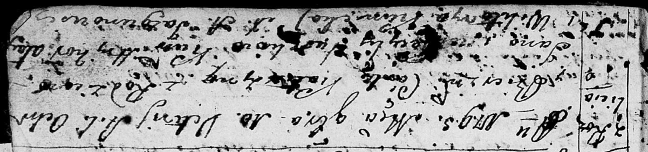

Дедиловичская Покровская церковь. 10 ноября 1795 года. Метрическая запись о крещении.

Suszkowna Katerzyna – дочь родителей с деревни Разлитье.

Suszko Jan – отец.

Suszkowa Cecylija – мать.

Ałay Hryhor - кум.

Kunicka Wiktorya - кума.

Jazgunowicz Antoni – ксёндз.

**НИАБ 136-13-894:** Лист 34. **Метрическая запись №49/1797-р (ориг).**

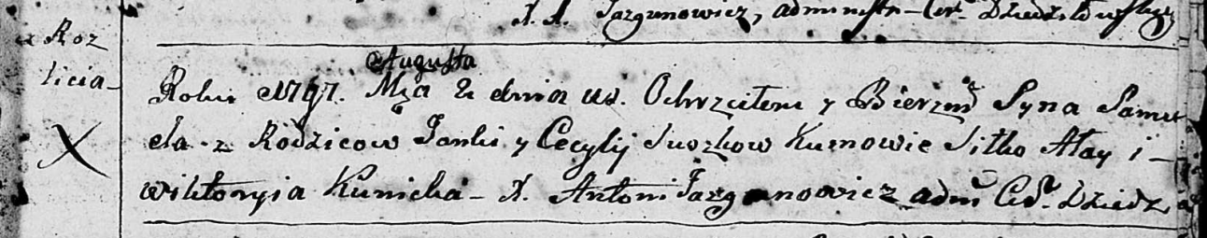

Дедиловичская Покровская церковь. 2 августа 1797 года. Метрическая запись о крещении.

Suszko Samuel – сын родителей с деревни Разлитье.

Suszko Janka – отец.

Suszkowa Cecylija – мать.

Ałay Siłko - кум.

Kunicka Wiktoryja - кума.

Jazgunowicz Antoni – ксёндз.

**РГИА 823-2-18:** Лист 260об. **Метрическая запись №33/1797-р (коп).**

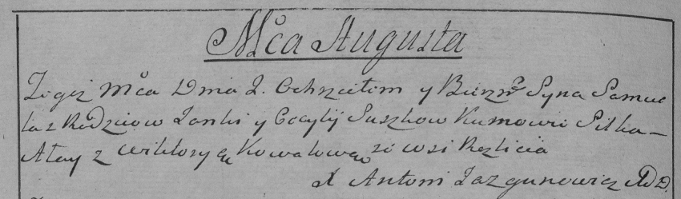

Дедиловичская Покровская церковь. 2 августа 1797 года. Метрическая запись о крещении.

Suszko Samuś – сын родителей с деревни Разлитье.

Suszko Janka – отец.

Suszkowa Cecylija – мать.

Ałay Siłka – кум.

Kowalowa Wiktorya – кума.

Jazgunowicz Antoni – ксёндз.

**НИАБ 136-13-894:** Лист 45об. **Метрическая запись №2/1802-р (ориг).**

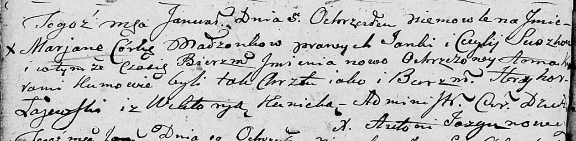

Дедиловичская Покровская церковь. 5 января 1802 года. Метрическая запись о крещении.

Suszkowna Marjana Anna – дочь родителей [с деревни Разлитье].

Suszko Janka – отец.

Suszkowa Cecylija – мать.

Łajewski Hryhor – кум.

Kunicka Wiktoryja – кума.

Jazgunowicz Antoni – ксёндз.

**НИАБ 136-13-894:** Лист 60об. **Метрическая запись №30/1806-р (ориг).**

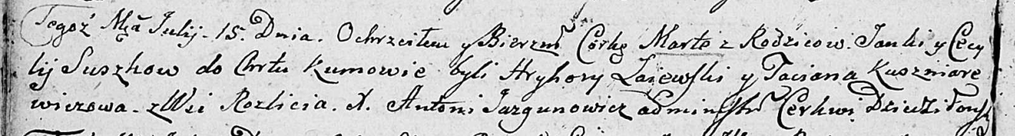

Дедиловичская Покровская церковь. 15 июля 1806 года. Метрическая запись о крещении.

Suszkowna Marta – дочь родителей с деревни Разлитье.

Suszko Janka – отец.

Suszkowa Cecylija – мать.

Łaiewski Hryhory – кум.

Kuszniarewiczowa Taciana – кума.

Jazgunowicz Antoni – ксёндз.